篤加國小一甲環境教育教案及成果
單元名稱 |  | 我是環保小天使 |  | 適合年級 |  | 一年級
活動名稱 |  | - 配對遊戲  - 創意比一比  - 環保小天使  - 各說各話  - 魔法師—廢棄光碟 |  | 融入科目 |  | 國語、生活、綜合
 |  |  |  | 節數 |  | 共6節240分鐘
活動目標 |  | - 具有垃圾分類的知識與能力。  - 會用統計表將各種垃圾作分類，並製作成長條圖。  - 培養資源回收的觀念。  - 會製作光碟畫
參考資料 |  | 自編
教 學 目 標
  - 知道目前的垃圾處理方法。
  - 知道焚化爐的垃圾處理過程。
  - 能明白解決垃圾問題的方法就是垃圾減量。
  - 知道垃圾的分類方法並且會將垃圾分類。
  - 了解資源回收的概念。
  - 懂得廢物利用。
2-1.實際的撿垃圾的活動當中學習如何垃圾分類。
2-2.從活動中瞭解垃圾可以回收在再利用，而達到垃圾減量的結果。
2-3.能解釋統計表與長條圖的內容
3-1.學會光碟畫的製作。
教 學 活 動
教學目標 | 教 學 內 容 |  | 時間 |  | 評量方式
- 1  - 2  - 3  - 4  - 5  - 4  - 5  - 6  - 6  - 1  2-2  2-3  2-1  2-2  2-3  3-1 | - 引起動機：  影片欣賞40分鐘  【影片內容—1.介紹台灣處理垃圾的方法  2.介紹焚化爐處理垃圾的經過】  - 問題與討論：  - T：「從這部影片中你知道些什麼？」  S：「…」  - 老師將學生的答案處理在黑板上。  - T：「你知道目前處理垃圾的方法有哪些嗎？」  - T：「影片中提到如何才能延長焚化爐的壽命？」  - T：「你覺得垃圾會造成什麼影響？」  - T：「解決台灣垃圾最好的方法是什麼？」  - T：「怎樣才能讓垃圾減量？」  - T：「我們可以做的事情有哪些？」  【將學生的答案整理在黑板上】  - 教學內容  - 垃圾分成哪幾類—  說明目前的垃圾大致上分成哪幾類  - 可回收垃圾與不可回收垃圾--  說明資源可以再回收利用的觀念  - 發展活動：  活動一：【配對遊戲】  （一）事先準備：老師準備各種不同的垃圾圖卡  （二）活動內容：  - 事先在黑板上張貼各個分類字卡  - 將各類垃圾圖卡隨意發給台下的學生  - 讓學生上將圖卡放置在黑板正確的分類字卡下方，完成配對  - 和台下同學一起檢視  - 此活動重複兩次，讓不同的學生都有上台的機會  活動二：【創意比一比】  活動內容：  1.將全班分成四組，分發內容相同的紙袋給四組，袋中裝有各種類的垃圾  2.由各組進行討論該垃圾是否可資源回收再利用，並說明可以再回收作為哪些用途（項目越多越好，越有創意越好）  3.最後以可以資源回收的種類多寡和創意性為優勝條件，優勝組別可以加格子  - 作業指派：  - 各組須選出自己的環保小隊長、副隊長並取隊名  - 各組需利用廢物製作一件環保一和精神旗竿，環保衣需寫上『環保小天使』五個字  - 使用教具：  - 字卡、圖卡  ~ 第一、二節 結束 ~  活動三：環保小天使  （一）事先準備：  - 各組準備環保衣、精神旗竿  - 老師準備垃圾桶、夾子各四個  （二）活動內容：  - 整理隊伍：  - 四組各排成一列  - 第一位為環保小隊長，需穿上各隊自行製作的環保衣  - 第二位為副隊長，負責拿各組製作的精神旗竿  - 第三、四位拿垃圾桶，第五位拿夾子，其餘負責撿垃圾  - 說明注意事項：  - 活動過程中，需維持整潔、不可以大聲喧嘩  - 不可以撿垃圾桶裡的垃圾  - 帶四組隊員繞行校園一周，進行清道夫的工作  - 活動約進行30分鐘，結束後將小朋友帶回教室  - 在講台兩旁放置垃圾分類桶，讓小朋友將所撿回的垃圾加以分類  活動四：分享  - 學生說明校園中常見的垃圾以及分類的狀況。  - 老師評語並且給獎勵  ~ 第三、四節 結束 ~  活動五：魔法師──廢棄光碟  （一）事先準備：  廢棄光碟、紙黏土、水彩  （二）活動內容：  - 說明廢棄光碟應如何回收：  2. 介紹廢棄光碟可以美化成為裝飾品  - 老師示範如何捏紙黏土並將其固定在光碟上，最後加以彩繪美化。  - 讓學生親自製作美麗的光碟畫。  ~ 第五、六節 結束 ~ |  | 40分鐘  10分鐘  10分鐘  10分鐘  10分鐘  30分鐘  10分鐘  40分鐘  80分鐘 |  | 是學生舉手發言與主動參與的情形  學生能正確回答垃圾如何分類  檢視學生是否會垃圾分類  檢視學生是否會垃圾分類  評量學生是否會資源回收再利用，並且發揮想像力與創造力  只能使用廢物  隊名越有創意越好  環保一越 有創意越好  隊伍的秩序  垃圾分類的正確性  能完成光碟畫製作

篤加國小教學活動成果照片
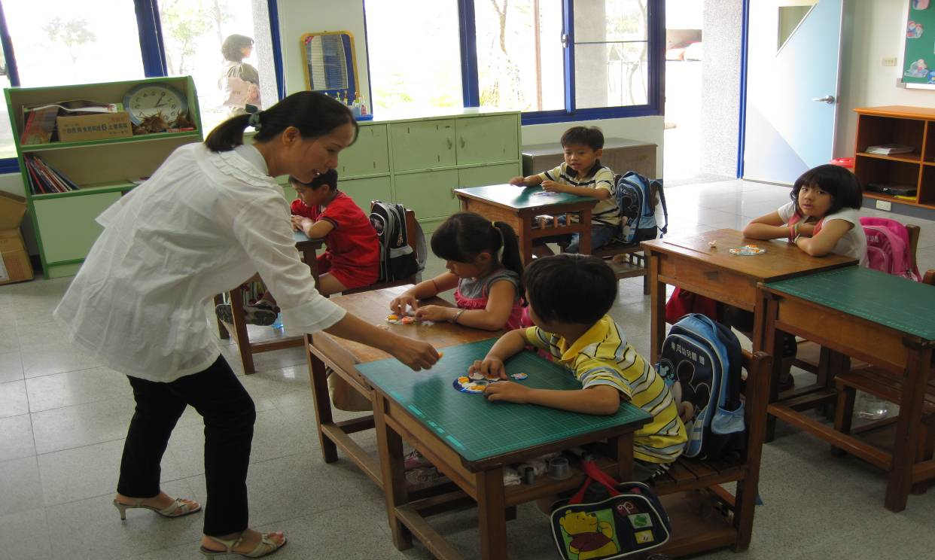
說明：老師示範如何捏紙黏土並將其固定在光碟上
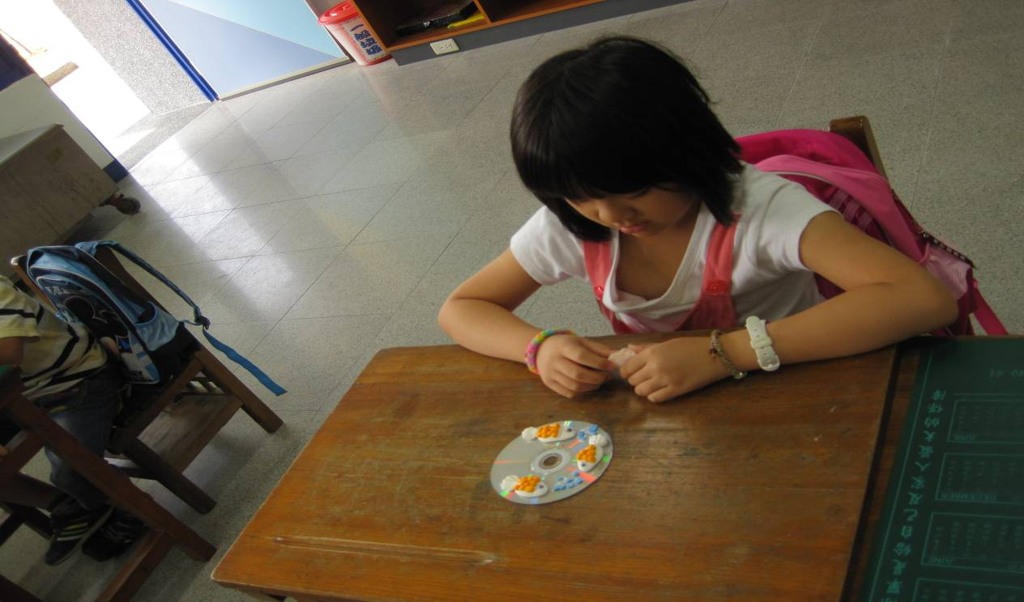
說明：學生親自製作美麗的光碟畫。

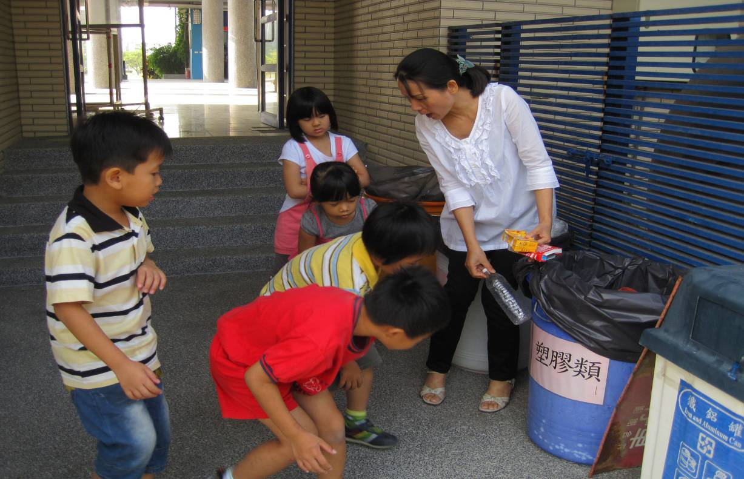
說明：說明目前的垃圾大致上分成哪幾類

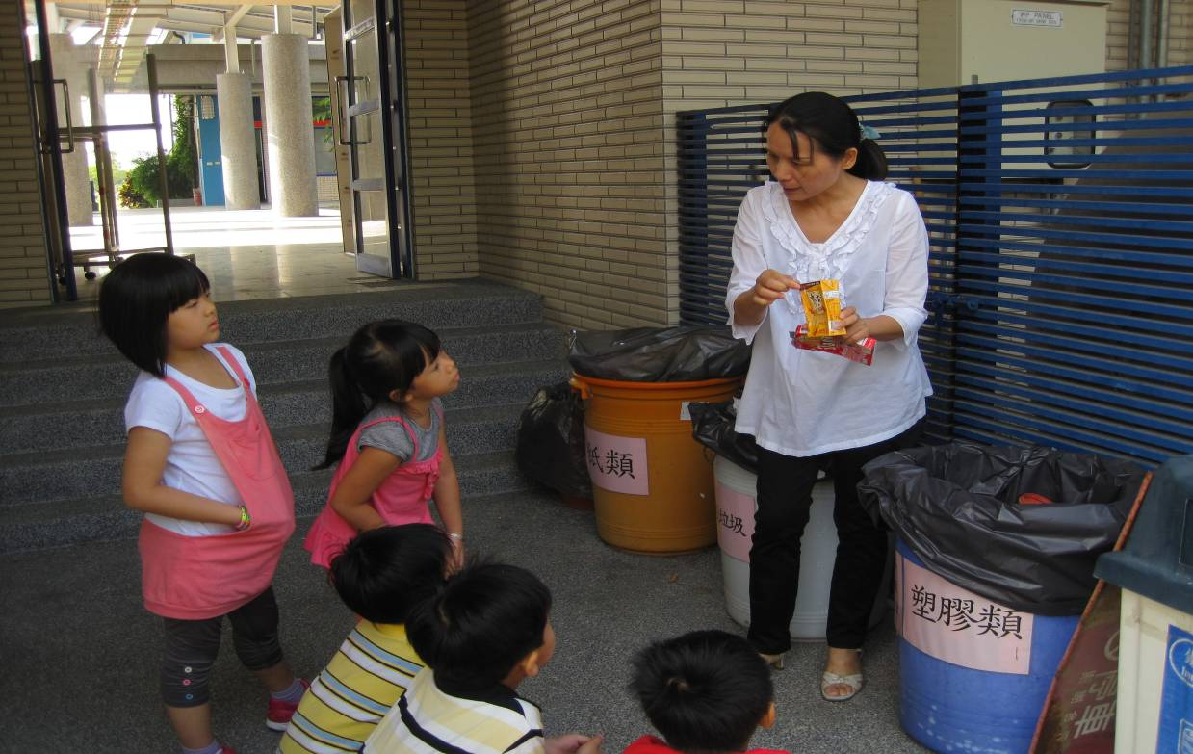
說明：說明資源可以再回收利用的觀念

